

**MASTER Ingénierie Informatique- Big Data & Cloud Computing**

**ENSET Mohemédia.**

TP : Manipulation de Données avec Redis CLI

**Objectif :**  
L'objectif de ce TP est de vous familiariser avec l'utilisation de Redis pour stocker et manipuler des données dans un contexte réel. Vous allez implémenter une série de tâches courantes qu'une application web pourrait exiger, comme la gestion de sessions utilisateurs, le stockage de messages, la gestion de listes de tâches, et la réalisation de classements.

**Réaliser par** : OUABANE Ayoub.

Tâches à Réaliser :  
  
 I. Gestion des Sessions Utilisateurs :  
  
1. Créez une clé de session pour un utilisateur avec son ID, contenant ses informations de connexion (nom, email, date de connexion).

  
2. Mettez à jour l'email de l'utilisateur.

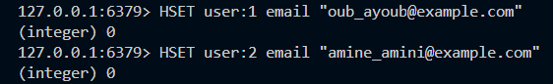  
3. Récupérez toutes les informations de la session pour cet utilisateur.  
 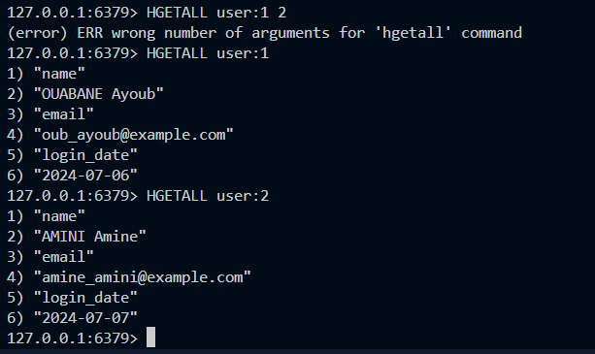

II. Stockage de Messages :  
  
  
1. Utilisez une liste pour stocker les messages envoyés par un utilisateur.

  
2. Ajoutez un autre message à la liste.

C:\Disque (D)\II-BDCC\Exercices\Docker\tp_redis\2-rpush-last-msg.PNG

3. Récupérez les 3 derniers messages pour cet utilisateur.  
  
 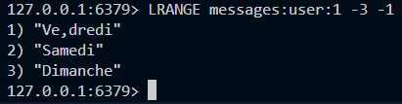

III. Gestion de Listes de Tâches :  
  
1. Créez une liste pour stocker les tâches d'un utilisateur.

C:\Disque (D)\II-BDCC\Exercices\Docker\tp_redis\1-rpush-tasks1.PNG  
  
2. Ajoutez plusieurs tâches à la liste.

C:\Disque (D)\II-BDCC\Exercices\Docker\tp_redis\2-rpush-tasks-add.PNG  
3. Marquez une tâche comme complétée (retirez-la de la liste).

C:\Disque (D)\II-BDCC\Exercices\Docker\tp_redis\3-lrem-task2.PNG  
4. Récupérez toutes les tâches restantes pour cet utilisateur.

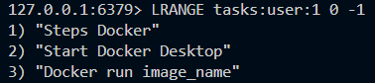  
  
  
  
  
 IV. Classement des Utilisateurs :  
  
1. Utilisez un ensemble trié (sorted set) pour stocker les scores des utilisateurs.  
 C:\Disque (D)\II-BDCC\Exercices\Docker\tp_redis\1-zadd-user-scores.PNG  
  
2. Ajoutez des scores pour plusieurs utilisateurs.  
  
C:\Disque (D)\II-BDCC\Exercices\Docker\tp_redis\2-zadd-userscores.PNG  
  
3. Récupérez le classement des utilisateurs par score.  
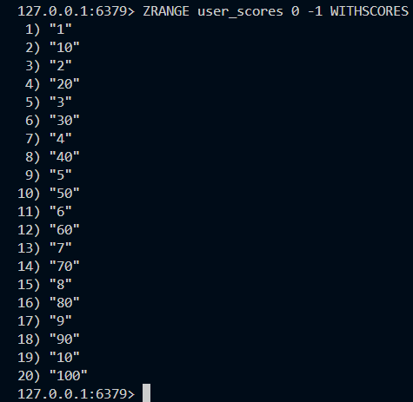  
  
4. Récupérez la position d'un utilisateur spécifique dans le classement.  
  
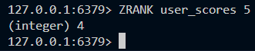

V. Suivi des Présences :  
  
1. Utilisez un ensemble pour stocker les ID des utilisateurs actuellement en ligne.

C:\Disque (D)\II-BDCC\Exercices\Docker\tp_redis\1-sadd-onlineuser.PNG  
  
2. Ajoutez un utilisateur à l'ensemble lorsqu'il se connecte.

C:\Disque (D)\II-BDCC\Exercices\Docker\tp_redis\2-sadd-online-users.PNG  
  
3. Retirez un utilisateur de l'ensemble lorsqu'il se déconnecte.

C:\Disque (D)\II-BDCC\Exercices\Docker\tp_redis\3-srem-online-user2.PNG  
  
4. Récupérez la liste des utilisateurs actuellement en ligne.

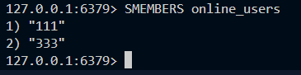

VI. Utilisation des Données Géospatiales :  
  
  
1. Utilisez des données géospatiales pour stocker la position des utilisateurs.

C:\Disque (D)\II-BDCC\Exercices\Docker\tp_redis\1-geoadd-user.PNG  
  
2. Ajoutez des positions pour plusieurs utilisateurs.

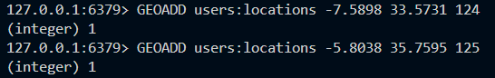  
  
3. Recherchez les utilisateurs dans un rayon de 50 km autour d'une position donnée.

